פנסים ותאי סולאריים
הסבר כללי
המוצג מדגים המרה של אנרגיית אור לאנרגיה חשמלית ולבסוף לאנרגיית תנועה. כאשר המבקר לוחץ על הלחצן, נדלק פנס המאירים את התא הסולארי. התא הסולארי ממיר את אנרגיית האור לחשמל, והחשמל שנוצר מפעיל מנוע קטן המתחיל להסתובב.
הפעלה ע"י המבקר
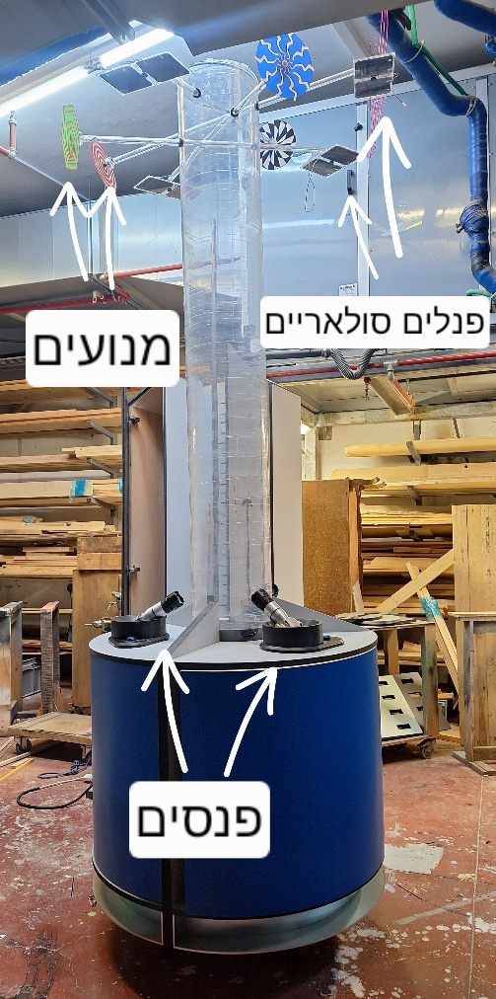
המבקר לוחץ על הלחצן – הפנס נדלק, התא הסולארי קולט את האור ומספק חשמל למנוע. המנוע מתחיל להסתובב וממחיש כיצד ניתן להפוך אור לתנועה. עם שחרור הלחצן, הפנס נכבה והמנוע נעצר.
ציוד
- דרייבר זרם
- פנס לד
- פנל סולארי
- ספק 12V
- מנוע
- לחצן

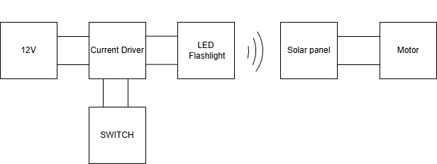
תרשים מלבני

תקלות
סדר פעולות במקרה של תקלה:
פנסים
תקלה: לא דולקים הפנסים בעת לחיצה
סדר בדיקות | מה לעשות
בדיקת ספק 12V | אם כל הפנסים כבויים ייתכן שיש תקלה באספקת הרשת. אם פנס אחד תקול הצלב ספקים עם פנס אחר כדי לוודא שהספק תקין.
בדיקת תקינות החיבור מהפנס לדרייבר | ייתכן שהכבל נקרע ויש לבדוק אותו אם בדיקת רציפות.
בדיקת תקינות החיבור מהלחצן לדרייבר | (ניתן לקצר את החיבור למולקס כדי לעקוף את הלחצן SW)
בדיקת פנס לד | ניתן לפרק את הפנס בעזרת מפתח הלן ולנתק את הקונקטור XT30 (ראה איור 3).הצלב עם פנס תקין כיד לוודא שהפנס תקול.
בדיקת קבלים מנופחים | מייצג על מתח לא יציב במערכת החלפת כרטיס או קבל.

פנל סולארי
תקלות | מה לעשות
מנוע לא זז כאשר מאירים על הפנל בסולארי | - וודא שאין חיכוך או לכלוך שיגרום למנוע להיתקע.  - וודא שהפנלים הסולריים אינם שבורים

דרייבר זרם
לכל פנס יש דרייבר-זרם משלו עם ספק 12 וולט לכל אחד. (ראה איור 1)
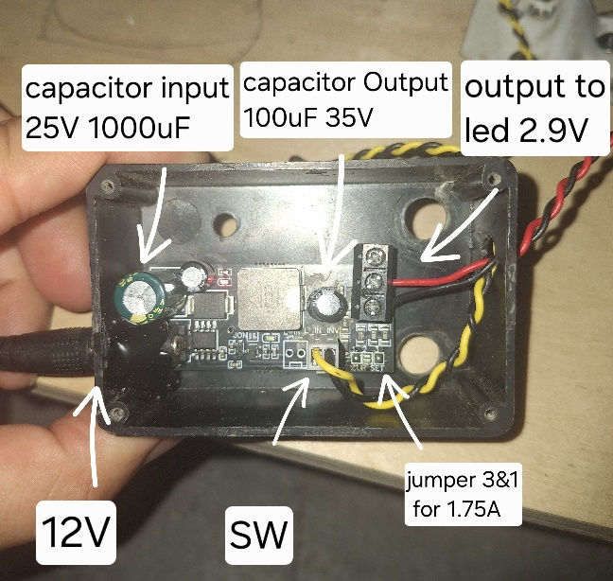
הדרייבר הוא buck converter שמאפשר להזרים זרם קבוע בפנס (ראה איור 1)
איור 1
נעבור על כל האלמנטים בדרייבר:
- 12V – ספק 12 וולט שמתחבר לדרייבר
- SW – לחצן להדלקת הפנס (לחיצה רציפה = הדלקה)
- Capacitor – קבל לייצוב מתח ומניעת רעשים בכניסה וביציאה לנורת הלד (אם הקבל נפוח צריך להחליף קבל/כרטיס)
- Output to led – חיבור יציאה לנורת לד

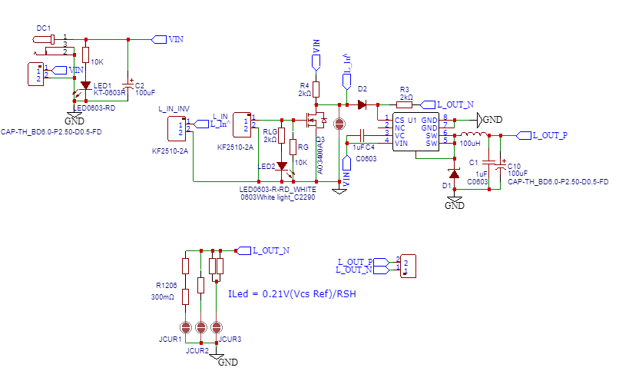
- Jumper – קביעת זרם בנורה לפי הנוסחה:
$I_{led}=\frac{0.21V}{R_{sh}}=\frac{0.21V}{150mΩ}=1.4A$
במקרה שלנו מלחימים את Jumper 3&1 (ראה איור 1).

פנס לד
קישור פריט:
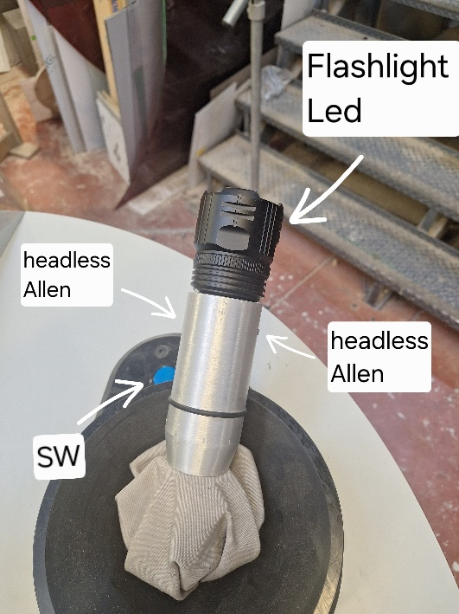
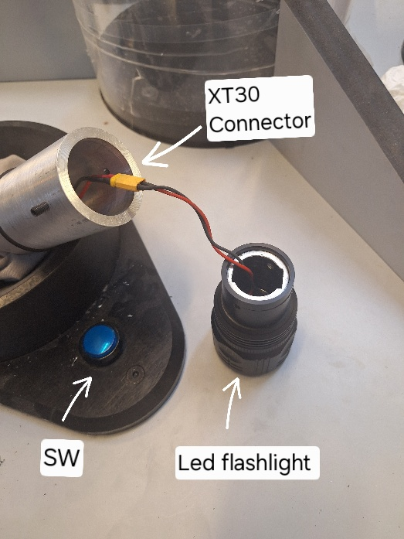
איור 3 איור 4
כדי לפתוח את הפנס, יש להסיר את שני ברגי האלן שבצדדים ולשלוף את הפנס החוצה (ראה איור 4).
הפנס מחובר לקונקטור XT30

פנל סולארי
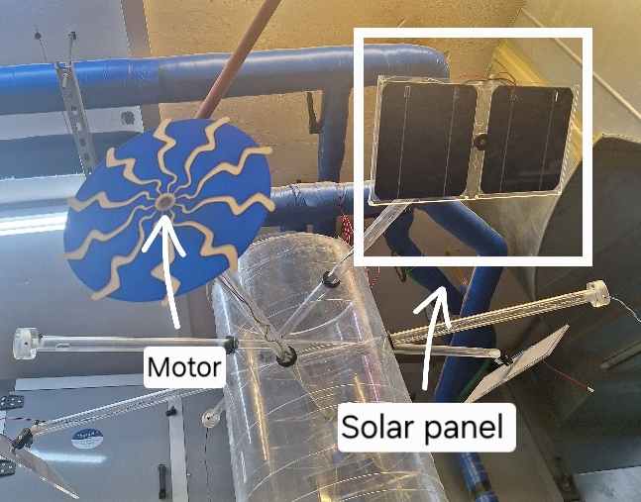
קישור פריט:
איור 5

ספק 12V
קישור פריט:
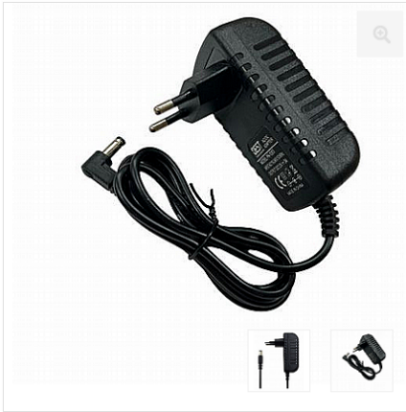
https://he.aliexpress.com/item/1005005997629031.html

מנוע
קישור לפריט:
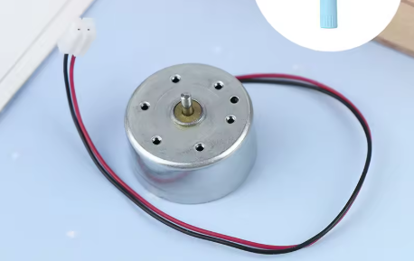
https://he.aliexpress.com/item/1005009931515265.html

לחצן
קישור פריט
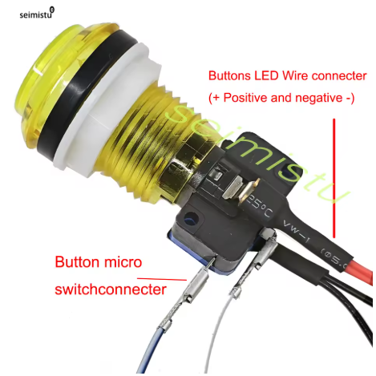
https://he.aliexpress.com/item/1005009392725929.html

